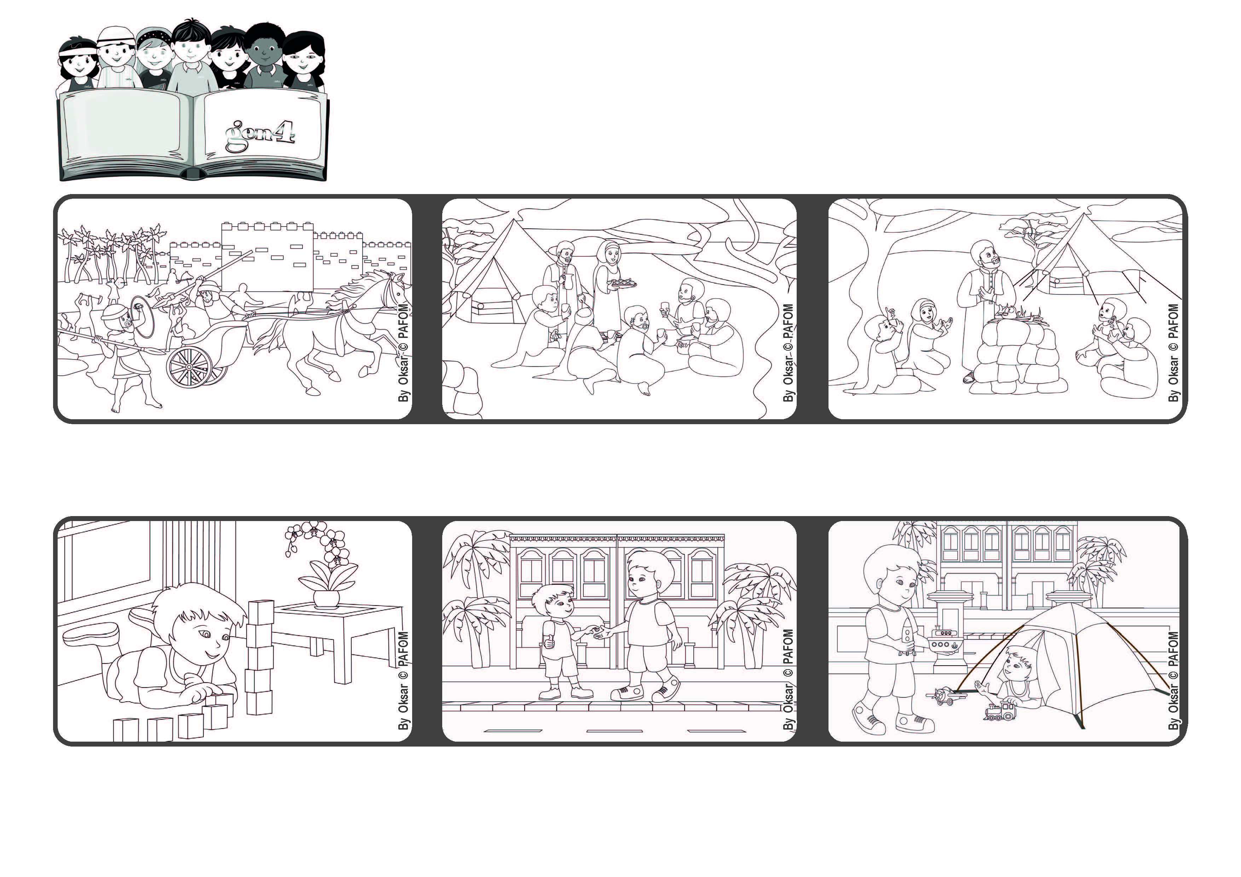
Hagamos muchos actos de amor
“Aprendan a hacer el bien, busquen la justicia.” (Is 1,17)
Enero 2023
Palabra de Vida
Estoy verdaderamente contento de poder cuidar a Heng. Es bonito poder ayudar a los demás, dar una mano a aquellos que son más pequeños que nosotros.
Cuando quiere venir a jugar, me llama, y yo voy a buscarlo y lo ayudo a cruzar la calle. Paso mucho tiempo con el, y comparto todos mis juguetes.
Kai de Singapur nos cuenta: Heng tiene tres años y vive en frente de mi casa. A él le gusta venir a jugar conmigo. Pero aveces es peligroso porque debe cruzar la calle solo.
A Dios podemos pedirle cualquier cosa, porque Él nos escucha siempre, y amando a quien está cerca nuestro, nuestras oraciones serán todavía mas fuertes, y sentiremos su amor en nuestro corazón.
El profeta Isaías en la Biblia nos recuerda que Dios invita a todos a cuidarnos los unos a los otros, sobretodo a aquellos que se tienen mayor necesidad.
En el mundo hay mucha gente que sufre a causa de las guerras, la falta de alimentos, de trabajo, por los desastres ambientales, y tantas cosas más.
“© PAFOM, Ilustraciones y texto realizados por el Centro Gen4”
Los Gen4 son los niños del Movimiento del los Focolares fundado por Chiara Lubich.

